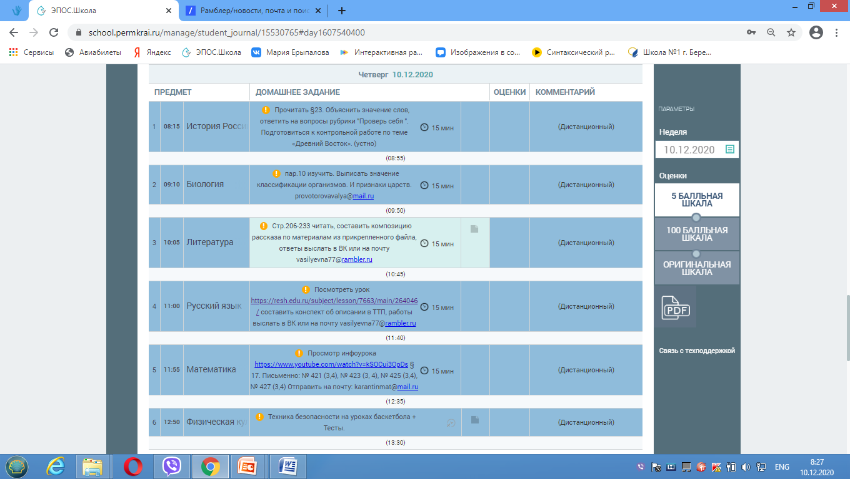

Композиция рассказа Л.Н. Толстого «Кавказский пленник»(расставить в правильном порядке)
- Жилин и Костылин в плену. Первый побег.
- Жилин получает письмо из дома и решается поехать в отпуск.
- Жилин в своей крепости у русских войнов.
- Второй побег Жилина.
- Жилин остаётся служить на Кавказе, а Костылина через месяц выкупили за 5 тыс. руб. и привезли в крепость чуть живого.
- Действие происходит в 19 веке на Кавказе. Идёт война русских с горцами.

Техника безопасности на уроках баскетбола.
1. Общие требования охраны труда.
Для занятий игровыми видами спорта спортплощадка и оборудование должны соответствовать мерам безопасности.
К занятиям допускаются учащиеся:
• отнесенные по состоянию здоровья к основной и подготовительной медицинским группам;
• прошедшие инструктаж по мерам безопасности;
• имеющие спортивную обувь и форму, не стесняющую движений и соответствующую теме и условиям проведения занятий.
Учащийся должен:
• иметь коротко остриженные ногти;
• заходить в спортзал, брать спортивный инвентарь и выполнять упражнения с разрешения учителя;
• бережно относиться к спортивному инвентарю и оборудованию, не использовать его не по назначению;
• знать и соблюдать простейшие правила игры;
• знать и выполнять настоящую инструкцию.
За несоблюдение мер безопасности учащийся может быть не допущен или отстранен от участия в учебном процессе.

II. Требования безопасности перед началом занятий
Учащийся должен:
• переодеться в раздевалке, надеть на себя спортивную форму, спортивную обувь;
• снять с себя предметы, представляющие опасность для других (часы, браслеты, висячие сережки и т. д.);
• убрать из карманов спортивной формы колющиеся и другие посторонние предметы;
• под руководством учителя подготовить инвентарь и оборудование, необходимые для проведения занятия;
• под наблюдением учителя взять или положить мячи на стеллажи или в любое другое место, чтобы они не раскатывались по залу и их легко можно было взять для выполнения упражнений;
•убрать в безопасное место инвентарь и оборудование, которые не будут использоваться на уроке;
• по команде учителя встать в строй для общего построения.
III. Требования безопасности во время занятий
При выполнении упражнений в движении учащийся должен:
• избегать столкновений с другими учащимися;
• перемещаясь спиной, смотреть через плечо;
• исключать резкое изменение своего движения, если этого не требуют условия игры;
• соблюдать интервал и дистанцию;
• быть внимательным при перемещении по залу во время выполнения упражнений другими учащимися;
• по окончании выполнения упражнений потоком вернуться на свое место для повторного выполнения задания с правой или левой стороны зала.

Во время ведения мяча учащийся должен:
• выполнять ведение мяча с поднятой головой;
• при изменении направления убедиться, что на пути нет других учащихся, с которыми может произойти столкновение;
• после выполнения упражнения взять мяч в руки и крепко его держать.
При передаче учащийся должен:
• ловить мяч открытыми ладонями, образующими воронку;
• прежде чем выполнить передачу, убедиться, что партнер готов к приему мяча;
• следить за полетом мяча;
• соизмерять силу передачи в зависимости от расстояния до партнера;
помнить, что нельзя бить мяч ногой, бросать друг в друга.
При броске учащийся должен:
• выполнять бросок по кольцу способом, указанным учителем;
• при подборе мяча под щитом контролировать отскок мячей других учащихся.
Учащийся не должен делать:
• толкать учащегося, бросающего мяч в прыжке;
• хвататься за сетки, виснуть на кольцах;
• бить рукой по щиту;
• бросать мячи в заградительные решетки.
Во время игры учащийся должен:
• следить за перемещением игроков и мяча на площадке;
• избегать столкновений;
• по свистку прекращать игровые действия.
Во время игры учащийся не может:
• толкать друг друга, ставить подножки, бить по рукам;
• хватать, задерживать их продвижение;
• широко расставлять ноги и выставлять локти;
• во время броска размахивать руками перед его глазами;
• ученику, который находится на скамейке запасных, выбегать на площадку.
IV. Требования безопасности после занятий
Учащийся должен:
• под руководством учителя убрать спортивный инвентарь в места его хранения;
• организованно покинуть место проведения занятия;
• переодеться в раздевалке, снять спортивный костюм и спортивную обувь;
• вымыть с мылом руки.
V. Требования безопасности при несчастных случаях и экстренных
ситуациях
• при получении травмы или ухудшении самочувствия прекратить занятия и поставить в известность учителя физкультуры;

Техника безопасности на уроках баскетбола.

Тест

1. К занятиям допускаются учащиеся имеющие:
А. Специальную группу
Б. Подготовительную группу
В. Основную группу

2. Обувь для занятий спортивнымииграми должна быть:
А. На высокой подошве
Б. Удобные тапочки
В. На нескользкой подошве

3. Начинать игру, делать остановки вигре и заканчивать игру нужно:
А. С разрешения руководителя
Б. Произвольно
В. С окончанием интереса

4. На занятиях спортивными играми:
А. Ногти на руках должны бытькоротко острижены,украшения (кольца, браслеты,серьги) сняты, очкизакреплены резинкой
Б. Разрешается ношениеукрашений только девушкам
В. Разрешается ношениеукрашений в особых случаях(показательные, финальныевыступления)

5. Когда можно заходить в зал:
А. Когда открыта дверь.
Б. Когда есть учитель.
В. Когда разрешил учитель зайтив зал.

6. Причинами травм на уроках баскетбола могут быть:
А. Захваты, перехваты и неудачные финты;
Б. Резкие прыжки и столкновения;
В. Падения на мокром, скользком полу (на площадке);
Г. Недисциплинированное поведение.

7. Что нужно делать, если другойученик получил травму?
А. Самостоятельно оказать ему первую помощь.
Б. Сказать учителю.
В. Перенести ученика вбезопасное место.
Г. Вызвать скорую помощь.

8. Что нужно делать, если вы получилитравму?
А. Сказать учителю.
Б. Самостоятельно обратитесь к врачу;
В.Без разрешения уйдёте с урока.
Г. Попросить ученика рядом позвать учителя.

9. Что нельзя надевать на урок?
А. Серьги.
Б. Носки.
В. Ожерелье.
Г. Шорты.
Д. Кроссовки.
Е. Туфли.
Ж. Браслеты.
З. Часы.
И. Футболку.

10. Меры безопасности при проведении подвижных игр
А. Строго соблюдать правила игры;
Б. Избегать столкновений с игроками, толчков и ударов по рукам и ногам игроков;
В. При падении сгруппироваться;
Г. Внимательно слушать и выполнять все команды (сигналы) руководителя;
Д. Всё вышеперечисленное.
11. По окончании занятия:
А. Организованно покинуть местопроведения занятия.
Б. Самостоятельно убрать спортивныйинвентарь в места его хранения.
В. Не мыть руки после занятия
Г. Переодеться в раздевалке, снятьспортивный костюм, спортивнуюобувь

